과제명 | 한국어 음성 인식 |  |  |  |  |  | 지도교수 |  | 박수원
과제목표 | Why? | 인간-기계 간 궁극적 인터페이스인 음성인식의 정확성 향상 |  |  |  |  | 현재 달성률 (%) |  | 30%
과제목표 | What? | 한국어 음성 입력을 문장 단위의 텍스트로 변환 (목표 : 오차율 6% 미만) |  |  |  |  | 김수환 누적 공수 (MH) |  | 167
조명 | KAI LIB |  |  | 조원 | 김수환, 배세영, (원철황) |  | 조원 누적 공수 합 (MH) |  | 512
지도교수 코멘트 :

2019년 10월 14일 박수원 (인)

2019년 10월 업무 목표 |  |  |  |  |  |  |  | mm/dd (%) |  | 공수 (MH)
김수환  (보고자) | - 네이버 해커톤 – Speech 대회 예선  - 네이버 해커톤 – Speech 대회 결선 (온라인)  - 어텐션 기반 Seq2Seq 모델 공부  - 어텐션 기반 Seq2Seq 모델 개선  - 네이버 해커톤 – Speech 대회 결선 (오프라인)  - 네이버 해커톤 모델 데이터 취합 |  |  |  |  |  |  | 10/04 (10/04)  10/13 (10/13)  10/23 (0%)  10/26 (0%)  10/27 (0%)  10/31 (0%) |  | 76  31  0  0  0  0
배세영 | - 딥러닝 관련 공부  - 네이버 해커톤 – Speech 대회 예선  - 네이버 해커톤 – Speech 대회 결선 (온라인)  - 네이버 해커톤 – Speech 대회 결선 (오프라인)  - 음성인식 관련 공부  - 네이버 해커톤 모델 데이터 취합  - 파이썬 웹 프로그래밍 공부 |  |  |  |  |  |  | 09/30 (90%)  10/04 (10/04)  10/11 (0%)  10/27 (0%)  10/31 (0%)  10/31 (0%)  10/31 (0%) |  | 32  89  18  0  0  0  0
원철황 | - 음향인식 Keyword 중심으로 스터디 자료 만들기  - 네이버 해커톤 – Speech 대회 예선  - 네이버 해커톤 – Speech 대회 결선 (온라인)  - 네이버 해커톤 – Speech 대회 결선 (오프라인)  - 밑바닥부터 시작하는 딥러닝1  - 네이버 해커톤 모델 데이터 취합 |  |  |  |  |  |  | 10/01 (30%)  10/04 (10/04)  10/13 (10/13)  10/27 (0%)  10/29 (10%)  10/31 (0%) |  | 15  55  20  0  2  0
김수환의 주간 업무 요약 보고
금주 실적 ( 2019/10/07 ~ 2019/10/13 |  |  | mm/dd (%) |  | 공수(MH) | 차주 계획 (2019/10/14 ~ 2019/10/20) |  |  | mm/dd (%)
- 네이버 해커톤 - Speech 대회 결선 (온라인)  - 모델 개선  - 결선 (온라인) 모델 정리 |  |  | 10/13 (10/13)  10/11 (10/11)  10/13 (10/13) |  | 31  24  3
 |  |  |  |  |  | - 네이버 해커톤 - Speech 대회 결선 (오프라인)  - 결선 (온라인) 모델 개선 방안 고안  - CNN 모델 조사 |  |  | 10/27 (10%)  10/17 (100%)  10/20 (100%)
김수환의 주간 업무 상세 보고

  - 네이버 해커톤 – Speech 대회 결선 (온라인)
    - 모델 개선
      - 예선 모델 정리 테이블 ( Learning Rate의 Variable : 아래 테이블 참고 )
Parameters | Feature | Feature  Size | Batch  Size | Max  Epochs | Layer  Size | Use  Attention | Use  Bidirctional | Hidden  Size | Dropout | Teacher  Forcing | Learning  Rate
Model No. |  |  |  |  |  |  |  |  |  |  |  | CRR (%)
Kai #1 | Base | 257 | 10 | 10 | 6 | True | False | 512 | 0.2 | 0.5 | 1e-4 | 13.87
Kai #2 | Base | 257 | 32 | 10 | 6 | True | False | 512 | 0.2 | 0.5 | 1e-4 | 17.79
Kai #3 | Base | 257 | 32 | 30 | 6 | True | False | 512 | 0.2 | 0.5 | 1e-4 | 35.26
Kai #4 | Mel-spec.M | 1025 | 32 | 35 | 6 | True | False | 256 | 0.2 | 0.5 | 1e-4 | 41.71
Kai #7 | Mel-spec | 128 | 32 | 35 | 6 | True | False | 256 | 0.2 | 0.5 | 1e-4 | 47.64
Kai #6 | MFCC | 40 | 32 | 35 | 6 | True | False | 256 | 0.2 | 0.5 | 1e-4 | 49.87
Kai #5 | Mel-spec.M | 1025 | 32 | 35 | 6 | True | False | 512 | 0.2 | 0.5 | 1e-4 | 50.79
Kai #8 | Mel-spec.M | 1025 | 32 | 40 | 6 | True | False | 512 | 0.1 | 0.5 | 1e-4 | 52.80
Kai #9 | MFCC | 40 | 32 | 35 | 5 | True | True | 512 | 0.3 | 0.5 | 1e-4 | 58.19
Kai #12 | MFCC | 40 | 32 | 37 | 5 | True | True | 512 | 0.5 | 0.5 | 1e-4 | 59.22
Kai #10 | MFCC | 40 | 32 | 40 | 5 | True | True | 512 | 0.5 | 0.5 | 1e-4 | 61.99
Kai #16 | MFCC Light | 35 | 32 | 50 | 4 | True | True | 512 | 0.6 | 0.8 | 1e-4 | 62.54
Kai #11 | MFCC | 40 | 32 | 40 | 4 | True | True | 512 | 0.5 | 0.5 | 1e-4 | 62.77
Kai #13 | MFCC | 40 | 48 | 50 | 4 | True | True | 350 | 0.5 | 0.5 | 1e-4 | 64.80
Kai #14 | MFCC | 40 | 32 | 50 | 4 | True | True | 512 | 0.5 | 0.7 | 1e-4 | 65.91
Kai #15 | MFCC | 40 | 32 | 50 | 4 | True | True | 512 | 0.6 | 0.8 | 1e-4 | 66.11
Kai #18 | MFCC | 40 | 32 | 60 | 4 | True | True | 512 | 0.6 | 0.8 | 1e-4 | 66.56
Kai #20 | MFCC | 40 | 32 | 100 | 4 | True | True | 256 | 0.6 | 0.8 | Variable | 66.80
Kai #19 | MFCC | 40 | 32 | 60 | 4 | True | True | 256 | 0.5 | 0.8 | Variable | 67.05
Kai #17 | MFCC | 40 | 32 | 55 | 4 | True | True | 256 | 0.5 | 0.8 | 1e-4 | 67.98
Kai #21 | MFCC | 40 | 32 | 56 | 4 | True | True | 256 | 0.5 | 0.8 | Variable | 69.61
Kai #22 | MFCC | 40 | 32 | 120 | 4 | True | True | 256 | 0.5 | 0.8 | Variable | 70.54

CRR : Character Recognition Rate
* Learning Rate – variable

Model No. | Learning Rate Variance
Model No. | Initial | Epoch #40 | Epoch #48 | Epoch #50 | Epoch #77
Kai #19 | 1e-4 | - | - | 3e-5 | -
Kai #20 | 1e-4 | 3e-5 | - | - | 1e-5
Kai #21 | 1e-4 | - | 3e-5 | - | -
Kai #22 | 1e-4 | - | 3e-5 | - | 1e-5

      - 데이터 추가
예선전 60시간 => 결선 100시간으로 데이터 추가
Parameters | Train  Data (h) | Else
Model No. | Train  Data (h) | Else | CRR (%)
Kai #22 | 60 | Same | 70.54
Kai #23 | 100 | Same | 71.18

- 0.64% 상승. 40시간의 추가 데이터에 비해 낮은 상승률이라 판단
- 여러번의 추가적인 실험으로 Hyper parameter 수정으로는 한계점 도달했다고 판단
- 인코더 Convolution Layer 수정

      - 기존 인코더 Convolution Layer Original 구조 다이어그램
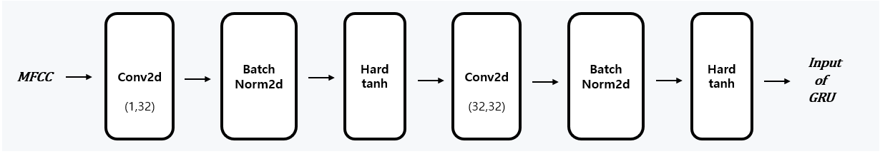

      - 기존 인코더 Convolution Layer Original 소스코드
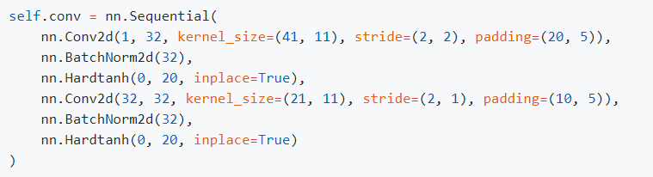

      - 인코더 Convolutional Layer Revision #1 구조 다이어그램
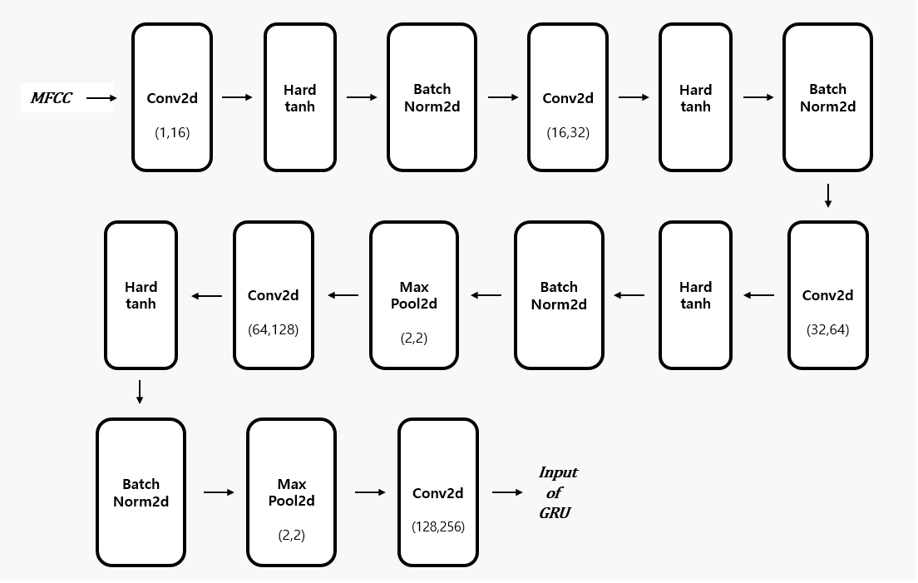

      - 인코더 Convolutional Layer Revision #1 소스코드
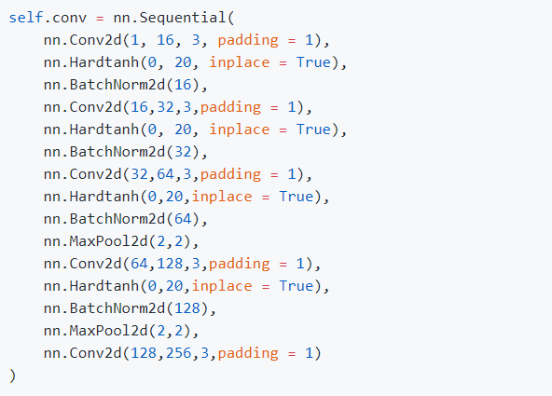
      - 인코더 Convolution Layer 수정 후 인식률 상승
Parameters | Encoder | Else
Model No. | Encoder | Else | CRR (%)
Kai #23 | Original | Same | 71.18
Kai #26 | Revision #1 | Same | 73.40

      - Kai #23 vs Kai #26 학습과정 시각화
Train_step
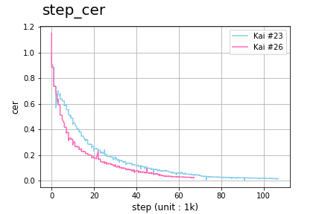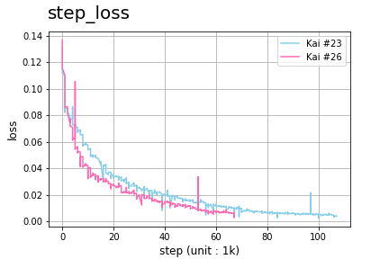

Train_epoch
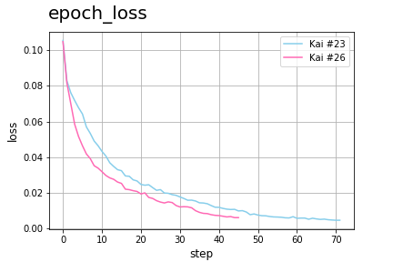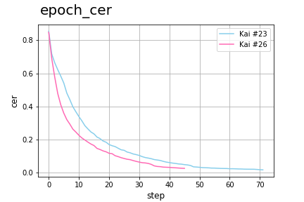
Eval
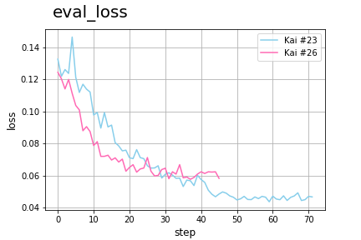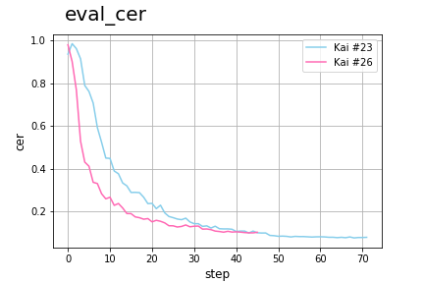

    - 결선 (온라인) 모델 정리
      - 결선 (온라인) 모델 정리 테이블 ( Learning Rate의 Variable : 아래 테이블 참고 )
Parameters | Feature | Encoder | Batch  Size | Max  Epochs | Layer  Size | Use  Attention | Use  Bidirctional | Hidden  Size | Dropout | Teacher  Forcing | Learning  Rate
Model No. |  |  |  |  |  |  |  |  |  |  |  | CRR (%)
Kai #24 | MFCC | Original | 32 | 100 | 3 | True | True | 350 | 0.7 | 0.8 | Variable | 68.11
Kai #25 | MFCC | Original | 32 | 120 | 4 | True | True | 256 | 0.7 | 0.8 | Variable | 71.00
Kai #23 | MFCC | Original | 32 | 72 | 4 | True | True | 256 | 0.5 | 0.8 | Variable | 71.18
Kai #26 | MFCC | Revision #1 | 32 | 45 | 4 | True | True | 256 | 0.5 | 0.8 | Variable | 73.40

CRR : Character Recognition Rate
* Learning Rate – variable
Model No. | Learning Rate Variance
Model No. | Initial | Epoch #35 | Epoch #48 | Epoch #77
Kai #24 | 1e-4 | - | 3e-5 | -
Kai #25 | 1e-4 | 5e-5 | - | 3e-5
Kai #23 | 1e-4 | - | 3e-5 | -
Kai #26 | 1e-4 | 3e-5 | - | -

      - Kai #23 모델
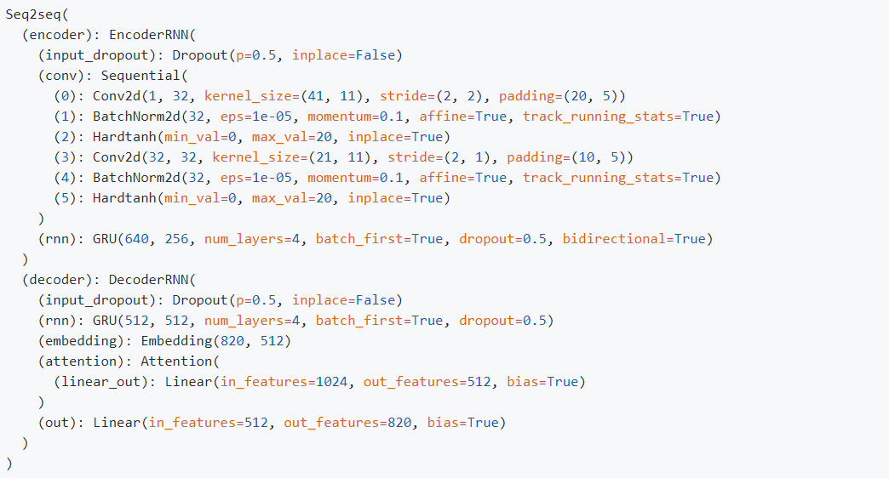

      - Kai #26 모델 (현재 최고기록)

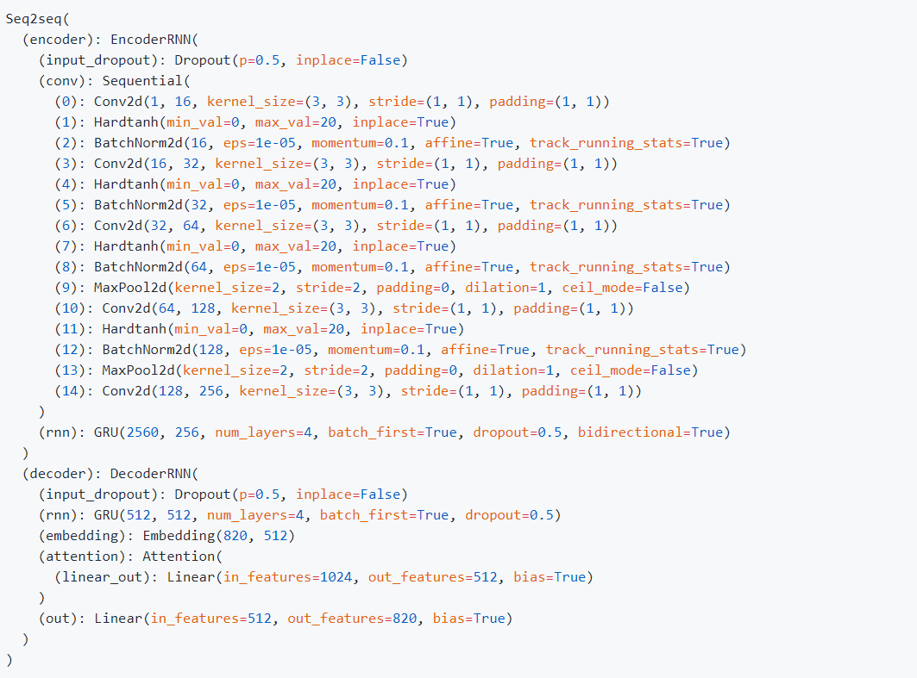

참고문헌
오토인코더 개념 : https://excelsior-cjh.tistory.com/187
컨볼루션 오토인코더 : http://blog.naver.com/laonple/220949087243
파이토치 첫걸음 (한빛미디어) – 오토인코더
gitHub : https://github.com/Jpub/PyTorch_firststep
네이버 2019 해커톤 – Speech 랭킹 :
https://ai.nsml.navercorp.com/ranking?fbclid=IwAR2aDkYi2F-LwaUdDgUY6d-SMkb4RwanMAE-eoxFY4eg03zE6et1PkQJ1eA#team18

공수 (man-hour, MH): 해당 업무에 총 투입한 시간을 시(hr) 단위로 기재
mm/dd (%): .목표일 (달성률): 목표일은 한번 결정되면 절대 바꿀 수 없음

